Muzeum Warszawy udostępnia powstańcze fotografie autorstwa Sylwestra „Krisa” Brauna w Dniu Pamięci o Cywilnej Ludności Powstańczej Warszawy
Od 2 października 2021 niemal 1500 zdjęć dostępnych w internetowym katalogu Muzeum Warszawy.
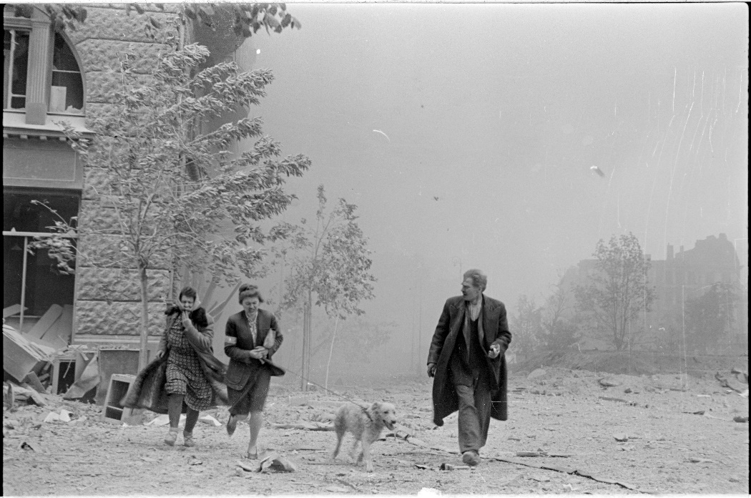
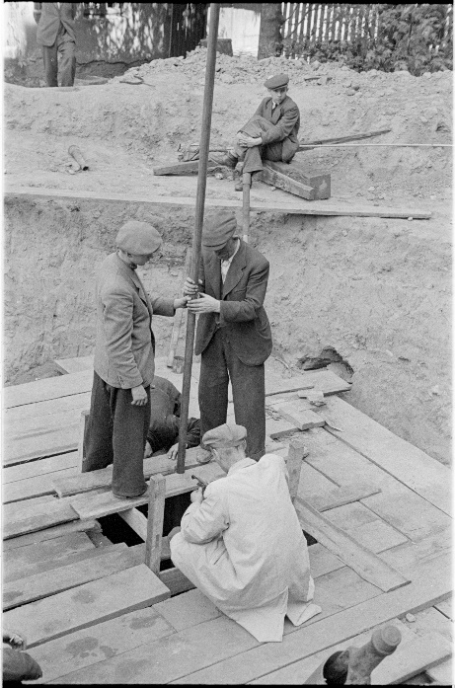
Muzeum Warszawy po raz pierwszy zaprezentuje wszystkie ocalałe fotografie wykonane przez Sylwestra „Krisa” Brauna podczas powstania warszawskiego. Unikatowy obraz walczącej Warszawy będzie można oglądać na portalu internetowym Kolekcje Muzeum Warszawy już od 2 października. 1500 zdjęć pozwala prześledzić szlaki wędrówek Brauna i losy powstańczych walk.
Sylwester Braun, ps. „Kris” (1909-1996) był twórcą zdjęcia bombardowanego „Prudentialu”, które stało się ikoną - wizualnym symbolem powstania warszawskiego i okupacji niemieckiej. Ale to tylko jedna z ponad trzech tysięcy (!) fotografii, które wykonał. Pierwszy fotoreportaż wojenny zrealizował już we wrześniu 1939 roku, podczas oblężenia Warszawy.
2 października wybrany został nieprzypadkowo. To Dzień Pamięci o Cywilnej Ludności Powstańczej Warszawy. Muzeum Warszawy pragnie uczcić tę datę publikując wyjątkowe zdjęcia Sylwestra Brauna. Na fotografiach widnieją żołnierze, cywile i codzienność życia w mieście ogarniętym wojną, w którym przed wybuchem powstania mieszkało ponad 900 tys. ludzi.
Sylwester Braun należał do konspiracji, był członkiem Związku Walki Zbrojnej, a następnie Armii Krajowej. Podczas powstania warszawskiego krążył po ulicach Śródmieścia, bliskiej Woli i Powiśla - ubrany po cywilnemu, z niedużym aparatem Leica Standard schowanym w kieszeni marynarki. Przywiązywał wagę do kompozycji kadrów, starał się przyjmować różne perspektywy - wchodził na dachy, stawał tuż za obrońcami barykad. Często powtarzał ujęcia, nieznacznie je korygując. Fotografował ruiny i toczące się walki, ale też chwile wytchnienia, jak chociażby koncert fortepianowy w kawiarni „U Aktorek”.
Choć większość zdjęć i negatywów spłonęła w mieszkaniu fotografa na Powiślu, część klisz udało się ukryć Braunowi w słojach w piwnicy budynku przy ulicy Marszałkowskiej i odnaleźć po zakończeniu wojny. Z czasem powstańcze fotografie stawały się coraz bardziej rozpoznawalne, ale ich autor, mieszkający od wielu lat na emigracji, pozostał nieznany. Dopiero w 1979 roku dzięki akcji „Kuriera Polskiego” udało się odszukać Sylwestra Brauna. W roku 1981 fotograf przekazał zbiór ponad 1500 ocalałych negatywów do Muzeum Warszawy. Od 2 października 2021 roku cała kolekcja będzie udostępniona na portalu internetowym Kolekcje Muzeum Warszawy. Zidentyfikowane i opisane kadry zyskały też dodatkowy kontekst – udało się odszyfrować sekwencje klatek w ramach konkretnych rolek, a co za tym idzie kolejność wykonywania zdjęć przez Brauna.
Muzeum Warszawy postanowiło w stopniu, w jakim umożliwiał to sam materiał, odtworzyć jego pierwotny charakter i chronologię – mówi Piotr Głogowski, kurator projektu. – Przez wiele lat korzystano z pojedynczych ujęć do ilustrowania konkretnych zagadnień związanych z historią stolicy i powstania warszawskiego. Sam Sylwester Braun ze względu na wygodę pociął oryginalne rolki negatywów na mniejsze paski, czasem pojedyncze kadry.
Chronologiczne uporządkowanie negatywów oddaje sposób fotoreporterskiej pracy Sylwestra Brauna, ale i szlaki jego codziennych wędrówek, umożliwiając bardziej precyzyjną identyfikację miejsc utrwalonych na kliszy czy przebieg powstańczych wydarzeń. Użytkownikom portalu kolekcje Muzeum Warszawy udostępniamy dwie z kilkudziesięciu szczegółowo opisanych i opracowanych rolek.

Rolka I, Śródmieście, 5–10 sierpnia 1944:
https://kolekcje.muzeumwarszawy.pl/pl/tematy/sylwester-braun-kris-srodmiescie-rolka-i-510-sierpnia-1944

Rolka II, Śródmieście–Powiśle, 12–15 sierpnia 1944:
https://kolekcje.muzeumwarszawy.pl/pl/tematy/sylwester-braun-kris-srodmiescie-powisle-rolka-ii-1215-wrzesnia-1944

Biogram Sylwestra „Krisa” Brauna:
https://kolekcje.muzeumwarszawy.pl/pl/tematy/sylwester-braun-ps-kris-fotograf-powstanczej-warszawy

Fotografie Sylwestra „Krisa” Brauna w zbiorach Muzeum Warszawy:
https://bit.ly/3kLuUg6

Jeśli są Państwo zainteresowani lub potrzebują dodatkowych informacji, zapraszamy do kontaktu:
Aleksandra Migacz
Zespół Komunikacji Muzeum Warszawy
+48 22 277 43 45, 668 77 62 72
aleksandra.migacz@muzeumwarszawy.pl

